Муниципальное бюджетное образовательное учреждение
Средняя общеобразовательная школа № 5



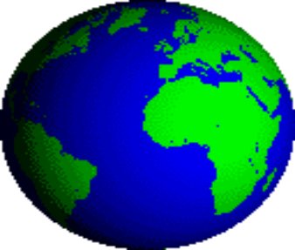

Направление:
ГЕОМЕТРИЯ
Автор:
ПИНСКИХ ЕЛЕНА ОЛЕГОВНА
Ученица 10 класса
Руководитель:
Сидько Светлана Николаевна

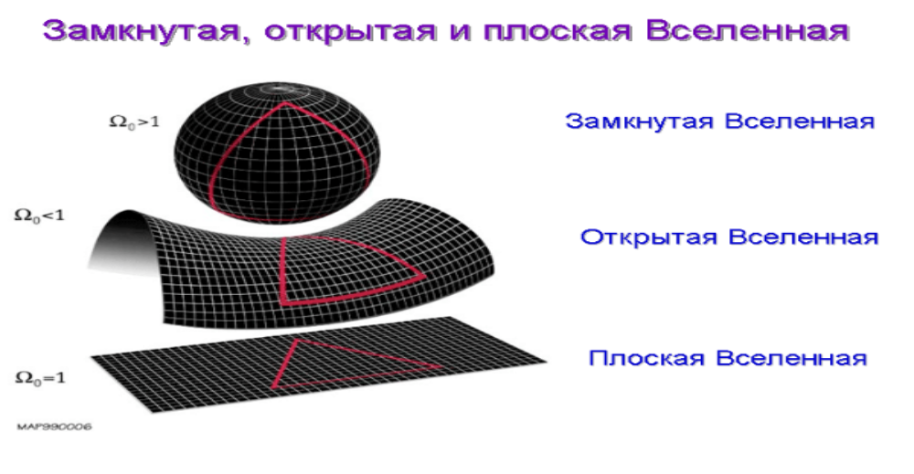
г. Лермонтов 2014 г.

С О Д Е Р Ж А Н И Е
1. ВВЕДЕНИЕ_________________________________________________2 - 3
2. ОСНОВНАЯ ЧАСТЬ_________________________________________ 4 – 10
ГЛАВА 1_____________________________________________________ 4 – 6
Евклидова геометрия_________________________________________ 4
Геометрия Лобачевского______________________________________ 5
Геометрия Римана___________________________________________ 6
ГЛАВА 2_____________________________________________________6 – 10
Исследования геометрии Вселенной Евклида____________________ 11- 13
Исследования геометрии Вселенной Лобачевского________________ 14 - 15
Исследования геометрии Вселенной Римана_____________________ 15 - 16

3. ЗАКЛЮЧЕНИЕ____________________________________________ 16 - 17

4. ЛИТЕРАТУРА _______________________________________________ 18
5. ПРИЛОЖЕНИЯ______________________________________________ 19

-1–
ВВЕДЕНИЕ
Строение и развитие Вселенной всегда занимало ученых и будет их занимать. Вопросы мироздания ставились и решались наукой. Поэтому не удивительно, что к одному открытию одновременно подходили и физики и математики. Пространство.… Какова его природа? Как оно связано с геометрией Вселенной? Или оно отделено от нее? Может оно есть лишь создание человеческого ума или ума божественного? Только наука может установить истинное строение пространства, а значит, дает ответ, какой геометрией описывается его строение.
В каждой науке наступает время, когда необходимо собрать воедино всё уже известное и из отдельных частей построить здание. Таким строителем в геометрии стал Евклид. Великий геометр поставил своей задачей найти законы, которым подчиняются все линии и тела в природе, и расположить эти законы в стройной системе. Имя Евклида навсегда связано с одним из ответвлений математики, получившим название „евклидова геометрия". Столь прочная слава закрепилась за Евклидом заслуженно, благодаря его труду «Начала». В школах всего мира, долгие столетия геометрия преподавалась по «Началам» Евклида. В английских школах до сегодняшнего дня учебники геометрии по своей форме напоминают этот ученый трактат. В мировой литературе „Начала" принадлежат к числу самых популярных и распространенных математических трудов. Пятый постулат Евклида вызывал особый интерес у многих ученых того времени. Люди науки в течение более двух тысячелетий пытались доказать пятый постулат Евклида, как теорему. Они думали, что пятый постулат можно доказать как теорему, опираясь на остальные аксиомы. Почему именно пятый постулат стал объектом пристального изучения? Это объясняется, видимо следующими двумя причинами. Во–первых пятый постулат более сложен и менее очевиден, чем остальные, так как содержит идею бесконечного. Во-вторых сам Евклид использует его в первой книге «Начал» не сразу, а с некоторым опозданием, при доказательстве только 29 предложения, тогда, как первые 28 предложений доказаны без его участия. Создается впечатление, что Евклид неохотно ввел этот постулат, попытался обойти его и даже пытался доказывать его. Но все попытки не увенчались успехом.

Споры о том, что представляет собой геометрия Вселенной, продолжаются до сегодняшнего дня, поэтому эта тема будет актуальной еще многие годы.

- 2 -
Объектом исследования данной работы является геометрия Вселенной
Предмет исследования – сопоставление трех видов пространства Вселенной: евклидово пространство (плоская Вселенная ) сферическое пространство (замкнутая Вселенная) гиперболическое пространство (открытая Вселенная)
Целью данной работы является: Сопоставить три точки зрения ученых на геометрию Вселенной
В ходе работы решались следующие задачи:
1) Описать совпадения и отличия в суждениях ученых: Евклида, Лобачевского и Римана на геометрию Вселенной
2) Выяснить от чего зависит геометрия Вселенной.
3) Выяснить, применимы ли к сферическому и гиперболическому пространству теоремы обыкновенной стереометрической геометрии, которую мы учим в школе?
ГИПОТЕЗА
Если внимательно изучить исследования и теории современных ученых, то есть серьезные основания полагать, что геометрия Вселенной, в которой мы живем, может быть сходна с геометрией гиперболических поверхностей. Изучая эти поверхности, мы сможем больше узнать об окружающем нас мире.

Работа состоит из трех основных разделов:
1. В первом разделе рассматривается актуальность проблемы, цели и задачи работы.
2. Во втором разделе освещается теоретическая сторона вопроса. Приводятся примеры сопоставления трех пространств геометрии Вселенной, даются таблицы результатов сравнения.
3. В заключении перечислены результаты работы, сделаны выводы в целом по работе.

- 3 -
ОСНОВНАЯ ЧАСТЬ
ГЛАВА 1
Также как из букв складываются слова, весь язык, вся литература, так же из геометрических элементов построена, евклидова геометрия. Из тринадцати книг «Начал» первая, вторая, третья и четвертая, а также шестая, посвящены геометрии на плоскости, в одиннадцатой, двенадцатой и тринадцатой приведены основы стереометрии, остальные книги «Начал» посвящены теории пропорций и арифметике. В начале труда Евклид приводит десять первичных теорем — без доказательств, из которых пять первых, назвал аксиомами, а остальные — постулатами и ввел необходимое число определений. Основными элементами являются точка, прямая, плоскость. Основные требования (постулаты), аксиомы, которым должны подчиняться элементы или первоначальные допущения, на которых строится вся геометрия, были:
1. Чтобы от каждой точки к каждой точке можно было провести прямую.
2. И чтобы ограниченную прямую можно было непрерывно продолжать по прямой.
3. И чтобы из любого центра можно было описать окружность любого радиуса.
4. И чтобы все прямые углы были друг другу равны.
5. И чтобы всякий раз, как прямая, пересекая две прямые, образует с ними внутренние односторонние углы, составляющие вместе менее дух прямых, эти прямые при неограниченном продолжении пересеклись с той стороны, с которой эти углы составляют менее двух прямых.
Формулировка пятого постулата у Евклида сложная, поэтому обычно его заменяют равносильной ему. Формулируют его так: через точку, не лежащую на данной прямой, проходит только одна прямая, параллельная данной.
Евклид создал науку, в которой все было взаимосвязано, в которой все логически вытекало одно из другого. Структурно можно изобразить так: аксиомы (постулаты) – определения – теоремы.

Однако, в 19 веке нашим соотечественником - Николаем Ивановичем Лобачевским была создана удивительная геометрия. Её открытие произвело переворот не только в математике, но и в представлениях людей об окружающем мире. Лобачевский утверждал, что геометрия Евклида справедлива для сравнительно небольших расстояний одной Солнечной системы с однородной массой и кривизной пространства, равной нулю, то есть связал геометрию с физикой: «Никакая математическая наука не должна начинаться с темных пятен, с каких, повторяя Евклида, начинаем мы геометрию. В своих рассуждениях Евклид не учитывал, что Земля круглая, что пространство, в котором мы живем, не однородное и обладает кривизной». Учитывая все это, по пятому постулату

- 4 -
Евклида возможно и второе предположение: через точку вне данной прямой можно провести две прямых, параллельных данной. А это значит, что сумма
углов треугольника не постоянна, она зависит от длины его сторон. Чем больше стороны треугольника, тем меньше сумма углов треугольника. Н.И. Лобачевский написал уравнение, которое связывало стороны треугольника с его углами. В этом уравнении был весь смысл новой неевклидовой «воображаемой геометрии». Геометрия Лобачевского охватывает безграничные просторы Вселенной, огромные пространства, по сравнению с которыми мала не только Солнечная система, но и наша Галактика. Он понимал и предвидел существование пространства с более сложными свойствами, чем понимал его Евклид, и рассматривал геометрию реального многообразного мира, движущейся материи. Лобачевский связал воедино геометрическое пространство с физическим пространством. Позже это подтвердит Эйнштейн в своей теории относительности. Наше реальное физическое пространство не является евклидовым, если рассматривать кривизну пространства. Лобачевский рассмотрел пространство с отрицательной кривизной и поэтому ее называют гиперболической.
Под кривизной он понимал величину, обратную к радиусу кривизны, то есть 1/R. При радиусе, стремящемся к бесконечности, кривизна стремится к нулю и получается пространство Евклида. При радиусе, стремящемся к нулю, растет кривизна, и получаем гиперболическое пространство Лобачевского.
Лобачевский был не одинок в своих открытиях. Еще в 18 веке усилия ученых, таких как итальянский математик Саккери, который более смело пошел по «дороге открытий» и швейцарского ученого члена Берлинской академии наук - Ламберта были направлены на доказательство пятого постулата. Также первыми, кто вполне сознательно подошел к построению исходных теорем неевклидовой геометрии еще до Лобачевского, были немецкие ученые: Швейкарт-профессор из Магдебурга и Тауринус. Со своими работами они обращались к Гауссу, не решаясь публиковать их без одобрения великого немецкого математика, носившего в то время почетный титул «короля математиков». Но Гаусс боялся быть непонятым и поставить под удар свой научный престиж, поэтому решил просто промолчать. Поэтому хотя Лобачевский по своей значимости и стоит на первом месте, но тем не менее если посмотреть на историю развития «неевклидовой геометрии», то ее можно представить в виде большого дерева, где Саккери, Ламберт, Швейкарт и Тауринус являются тонкими стебельками дерева или стихийными предшественниками открытия Лобачевского. Исследования Гаусса относятся скорее к корням этого дерева, исследования Больяй – к ветвям, исследования же самого Лобачевского – ко всему дереву в целом.

- 5 -
Несколько отличное направление предложил немецкий математик Бернхард Риман, который выдвинул ряд новых идей геометрии на поверхности. Риман целиком пересмотрел основы геометрии Евклида, вместо них предложил свои собственные принципы построения геометрии. Он указывает на один из наиболее частных случаев на геометрию пространства положительной кривизны. Поэтому ее называют эллиптической. В отличие от Лобачевского, Риман описывает свою геометрию словесно, без всяких математических выкладок. Основными понятиями остаются: точка, прямая, плоскость. Примером пространства Римана может служить шаровая сфера, то есть пространство замкнутое. Если плоскую фигуру поместить на сферу, то полного соприкосновения не будет, так как кривизна у них различная. Кривизна плоских фигур равна нулю, а у сферы – больше нуля. Кривизна в геометрии играет большую роль, является основополагающим свойством поверхности. Отсюда следуют законы геометрии. Причем, чем сложнее поверхности, тем важнее знать кривизну во многих точках. Риман высказывает догадки о существовании новых пространств и измерений.

ГЛАВА 2
Попробую показать, что представляют собой эти три пространства: евклидова плоскость, сфера и гиперболическое пространство.
Я думаю, что любому человеку, изучавшему геометрию в школе, не составит труда представить евклидову плоскость: представьте, что стол, за которым вы сидите, простирается до бесконечных размеров, это и есть Евклидова плоскость

Сферические предметы также окружают нас повсюду: возьмите воздушный шар, глобус, футбольный мяч. Это пространство Римана.


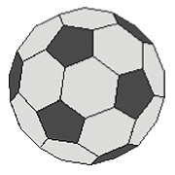 
- 6 -
А вот понять, что такое гиперболическая поверхность, гораздо сложнее, чем вообразить сферу, поэтому я хотела бы остановиться на ней немного подробнее. Гиперболические поверхности проявляются в различных обликах в зависимости от того, как мы попробуем их себе представить. Один способ изобразить эту загадочную поверхность был обнаружен великим французским математиком Анри Пуанкаре. В диске Пуанкаре гиперболическая поверхность смоделирована в круге.
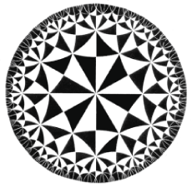
Модель Диска Пуанкаре
В действительности же гиперболическая поверхность является бесконечно большой. Подобно евклидовой плоскости, она бесконечна. В модели Пуанкаре для наглядности искажен масштаб. Так Пуанкаре представлял себе Вселенную. Модель диска Пуанкаре была художественно представлена в работе голландского члена конгресса художников Мариуца Эшера. Эшер исследовал бесконечную симметрию, свойственную гиперболической поверхности. В работе “Предел Круга III ” красные, зеленые, синие и желтые рыбы составляют мозаику их мира в созвучии треугольников и квадратов. В работе “Предел Круга IV” ангелы и демоны заключены в гиперболической троице, остальная плоскость заполнена шестиугольниками и восьмиугольниками.
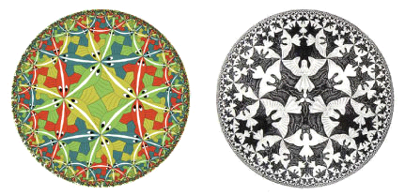
“Предел Круга III” “Предел Круга IV”

При всей привлекательности модели Пуанкаре, мы не можем в полной мере осознать смысла гиперболической поверхности, так как ограничены евклидовой перспективой. В течение долгого времени математики полагали, что такую модель в нашем евклидовом пространстве создать невозможно.

- 7 -
Но оказывается, что есть способ представить гиперболическую поверхность, который дает нам физическую возможность осознать, по крайней мере, некоторые из его свойств.
Давайте посмотрим на обычный футбольный мяч. Он составлен из шестиугольников и пятиугольников: ряды белых шестиугольников окружает меньшее число черных пятиугольников. Это пример пространства Римана с положительной кривизной.

Попытаемся представить его на евклидовой плоскости. Но здесь мы сможем изобразить поверхность, состоящую только из шестиугольников (классический образец улья). Это пример Евклидова пространства.
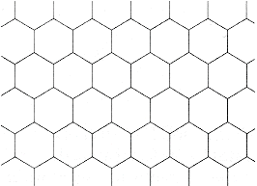
Это пример Евклидова пространства.
На плоскости каждый шестиугольник (то есть фигура, которая имеет шесть сторон), окружен шестью другими, и они все сложены вместе и точно заполняют плоскость. Чтобы изготовить футбольный мяч, мы заменяем некоторые из шестиугольников пятиугольниками (которые, соответственно, имеют только пять сторон); таким образом, чтобы полностью заполнить сферическую поверхность, используется меньшее число шестиугольников. В гиперболической версии этой модели мы совершаем противоположные действия.
- 8 –
Вместо того чтобы заменять некоторые из шестиугольников пятиугольниками, мы заменяем их гептагонами, то есть фигурами, которые имеют семь равных сторон. Теперь, вместо замыкания в сферу поверхность раскрывается: появляется избыток поверхности. Эффект этот подобен тому, что мы видим в листьях салата и некоторых типах водорослей, где растительная поверхность расширяется от середины листа. Это примеры гиперболических поверхностей:
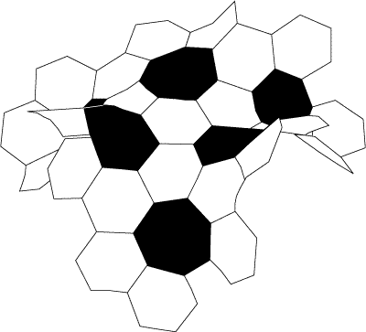
Это гиперболическая поверхность Естественные примеры гиперболической геометрии математики видят в листьях салата и водорослей, а также в мантиях морских моллюсков.
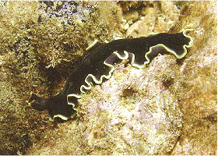
Гиперболические складки мантии морского моллюска А так гиперболическую плоскость воспроизвел на компьютере математик Джеффри Виксом

Компьютерная модель гиперболической поверхности
- 9 -
Компьютерная модель неосязаема и плохо подходит для проведения экспериментов. Бумажную модель гиперболической поверхности можно склеить из нескольких равносторонних треугольников так, чтобы в каждой вершине сходились семь треугольников. Однако и бумажная модель неудобна для восприятия, трудна в изготовлении и обращении, очень хрупка, в чем нетрудно убедиться.
Оригинальный способ представления гиперболической поверхности изобрела математик Корнуэльского университета Дайна Таймина. Дайна с детства любила вязать. В 1997 году она решила связать свою первую гиперболическую поверхность, чтобы наглядно продемонстрировать студентам ее свойства.
Метод, который она использовала, было вязание крючком. Сущность такого строительства состоит в простом увеличении числа петель в каждом ряде. На такой модели многие из характерных свойств гиперболической поверхности теперь становятся видимыми глазу и могут быть показаны непосредственно на модели.
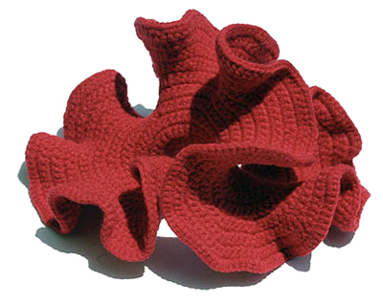

Вернемся к сфере. Отрезанная от сферы круглая «шапочка» при распластывании на плоскости разрывается точно так же, как выпуклый кусочек кренделя. Значит, длина окружности круга на сфере меньше длины окружности плоского круга, имеющего такой же радиус. Поэтому говорят, что сфера имеет постоянную положительную кривизну.

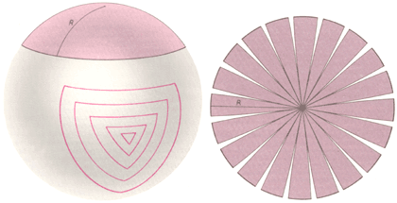
- 10 -
Если же вырезать круг из гиперболической поверхности, то при распластывании он будет сморщиваться и накладываться сам на себя. Значит, его площадь больше площади плоского круга того же радиуса. Говорят, что гиперболическая поверхность имеет постоянную отрицательную кривизну.

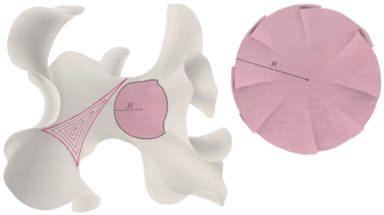

Итак, теперь мы знаем, что представляют собой возможные типы поверхностей: евклидова плоскость, сфера и гиперболическая поверхность. Но применимы ли к последним двум поверхностям теоремы обыкновенной стереометрической геометрии, которую мы учим в школе? На первый взгляд, применимы. Между тем, если присмотреться к сфере и гиперболической поверхности внимательнее - а для этого подойдёт обыкновенный глобус и вязаная модель, - легко обнаружить немало удивительного. Рассмотрим пятый постулат Евклида, который определяет условия параллельности линий. Проведем прямую и возьмем точку, не лежащую на этой прямой.

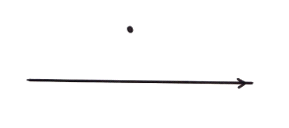

Теперь проведем прямую линию через точку. Каков результат? Пятый постулат Евклида говорит, что есть только одна линия, которую можно провести через данную точку, которая никогда не будет пересекать первоначальную линию.
- 11 -
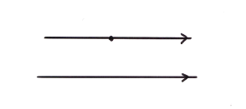

Все другие линии отклонились бы относительно первоначальной линии и в конечном итоге пересекли бы ее. Мы говорим, что параллельные линии не пересекаются и обозначаем их небольшими стрелками, указывая, что они продолжаются на неопределенное расстояние, не пересекаясь между собой. Это кажется неоспоримым.
Лобачевский и Риман предложили опровержение этого постулата.
Возьмем нить и натянем её между двумя пунктами на глобусе. Она пройдёт по кратчайшей линии на сфере, соединяющей эти пункты, и укажет, в частности, наилучший маршрут для самолета. Если проложить такой маршрут из Москвы в Нью-Йорк, находящийся примерно на одной широте с
Баку, то обнаружим, что путь лайнера проходит севернее, - через Скандинавию и близко от Гренландии. Что же это за линия? Ответ станет ясен, если взять точки на экваторе. Тогда и вся нить пройдёт по экватору. Экватор является одной из больших окружностей сферы, то есть окружностей наибольшего радиуса. Они образуются при пересечении сферы её диаметральными, проходящими через центр, плоскостями. Из других линий на глобусе кроме экватора большие окружности образуют так же меридианы.
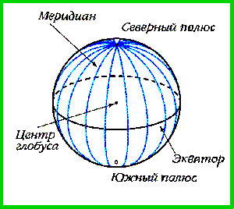
Именно большим окружностям и отводится роль прямых в сферической геометрии. Как правило, через две точки на сфере, как и на плоскости, можно провести только одну сферическую прямую. Исключение составляют диаметрально противоположные точки: например, через полюсы на глобусе проходит бесконечно много меридианов. Но в отличие от обычной геометрии любые две сферические прямые пересекаются в двух диаметрально противоположных точках - на сфере отсутствует само понятие параллельности. Другое существенное отличие прямой на сфере от прямой на плоскости заключается в том, что сферическая прямая замкнута: двигаясь

- 12 -
по ней всё время в одну сторону, мы в конце концов вернёмся в исходную точку, то есть точка не разбивает сферическую прямую на две части, подобные лучам обычной прямой.
Если мы возьмем гиперболическую поверхность и проведем на ней прямую линию, то она также как и на сфере не будет восприниматься как прямая на плоскости. Она будет казаться очень сильно искривленной, но можно проверить, что это не соответствует действительности. Так, желтые
линии в модели ниже, изогнутые на вид, на самом деле представляют собой прямые.
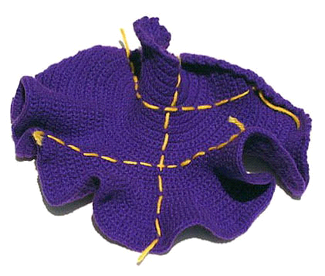
Можно видеть, что на гиперболической поверхности постулат Евклида о параллельности линий также нарушен: в модели ниже есть три гиперболические прямые, которые проходят через одну точку, не лежащую на гиперболической прямой (той, что в основании). Все три из верхних прямых никогда не пересекают первоначальную. Таким образом, пятый постулат Евклида на гиперболической поверхности также не действует.

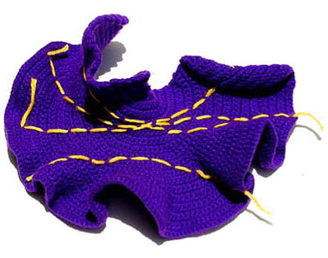
Составим таблицу результатов сравнений основных понятий, способов описания своих точек зрения на геометрию Вселенной, аксиом и пятого постулата
- 13 -

Ученые  Направления | Евклид | Лобачевский | Риман
Основные понятия | Точка, прямая, плоскость | Точка, прямая, плоскость Лобачевского | Точка, прямая, плоскость Римана
Описание | Математические выкладки | Математические выкладки | Описывает свою геометрию словами.
Аксиомы  (постулаты) | Пять аксиом абсолютной геометрии | Принимает все аксиомы абсолютной геометрии, кроме пятого постулата. Предлагает свою аксиому, обратную пятому постулату. | Полностью пересмотрел основы геометрии Евклида, вместо них предложил свой собственный принцип построения геометрии
Пятый постулат | Через точку вне прямой на плоскости в этой плоскости можно провести единственную прямую параллельную данной. | Через точку вне прямой на плоскости, а этой плоскости можно провести более одной прямой, не пересекающей данную. | Отсутствует понятие параллельности

Из школьной программы мы знаем, что сумма углов треугольника всегда равна 180 градусов. Это верно на евклидовой плоскости, но это не верно на сфере или на гиперболической поверхности. Сферический треугольник впервые ввел в геометрический обиход и исследовал Менелай из Александрии (I в.). Его труд "Сферика" стал вершиной достижений греков в сферической геометрии. Менелай перенёс на сферу евклидову теорию плоских треугольников и в числе прочего получил условие, при котором три точки на сторонах сферического треугольника или их продолжениях лежат на одной прямой. Многие свойства сферического треугольника почти дословно повторяют свойства обычного треугольника. Или, например, три признака равенства треугольников. Понятно, что все планиметрические следствия упомянутых теорем вместе с их доказательствами остаются справедливыми на сфере.

- 14 -
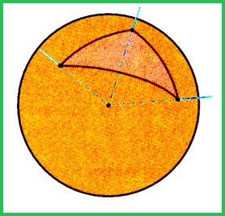

На сфере, сумма внутренних углов треугольника всегда больше чем 180 градусов, поэтому треугольник на сфере может иметь сразу три прямых угла, если, например, он ограничен двумя перпендикулярными меридианами и экватором.
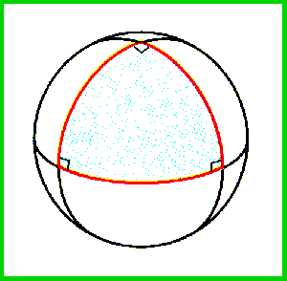
На гиперболической поверхности сумма углов треугольника меньше, чем 180 градусов. Кроме того, с увеличением длины сторон, углы треугольника будут уменьшаться. А если вершины треугольника бесконечно далеко удалить друг от друга для создания наибольшего треугольника, углы будут стремиться к нулевой величине!
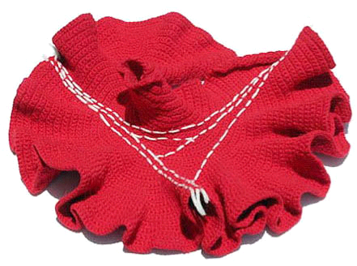
- 15 -
Составим таблицу исследования сумм углов треугольника в каждом пространстве:

Ученые  Направления | Евклид | Лобачевский | Риман
Сумма углов треугольника | Сумма углов треугольника равна 180° | Сумма углов треугольника меньше 180° | Сумма углов треугольника больше 180°
Пространство  (Вселенная) | Плоская Вселенная  Пространство нулевой кривизны  R – радиус кривизны.  1/R = 0, | Открытая Вселенная. Пространство отрицательной кривизны.  R – радиус кривизны.  1/R<0 | Замкнутая Вселенная. Пространство положительной кривизны.  R – радиус кривизны.  1/R>0

В принципе можно было бы узнать, какова геометрия Вселенной, наметив гигантский треугольник и точно измерив сумму его внутренних углов. Если бы сумма углов оказалась больше 180°, то геометрия пространства была бы эллиптической; если бы сумма углов была равна 180°, то геометрия была бы
евклидовой; если же сумма оказалась бы меньше 180°, то геометрия была бы гиперболической. Немецкий математик Карл Фридрих Гаусс ещё в первой половине XIX столетия понимал, что реальное пространство окружающего
мира может быть и неевклидовым. Проводя многолетние геодезические работы в Ганноверском королевстве, Гаусс задался целью с помощью прямых измерений исследовать геометрические свойства физического пространства.

- 16 -
Для этого он выбрал три удаленные одна от другой горные вершины — Хохенгаген, Инзельберг и Броккен. Стоя на одной из этих вершин, он направлял отражённые зеркалами солнечные лучи на две другие и измерял углы между сторонами огромного светового треугольника. Так он
пытался ответить на вопрос: искривляются ли траектории световых лучей, проходящих над сферическим пространством Земли? (Кстати, примерно Николай Иванович Лобачевский предложил экспериментально исследовать вопрос о геометрии физического пространства, используя звездный треугольник.) Если бы Гаусс обнаружил, что сумма углов светового треугольника отличается от 180 градусов, то последовал бы вывод, что стороны треугольника искривлены и реальное физическое пространство неевклидово. Однако в пределах ошибки измерений сумма углов „проверочного треугольника Броккен — Хохенгаген — Инзельберг“ составляла ровно 180 градусов.
Таким образом, в малых (по астрономическим меркам) масштабах Вселенная предстает как Евклидова (хотя, конечно, по этому эксперименту сделать такой вывод о всей Вселенной нельзя).

ЗАКЛЮЧЕНИЕ
На основании результатов сопоставления трех различных точек зрения на геометрию Вселенной мы пришли к следующим выводам: а) если в геометрии Евклида через точку не лежащую на данной прямой , можно провести только одну прямую, параллельную данной, а в геометрии Лобачевского – две, то в геометрии Римана вовсе не существует прямых. б) Сумма углов треугольника в геометрии Евклида равна 180 градусов, у Лобачевского она всегда меньше 180 градусов, а в геометрии Римана эта сумма всегда больше 180 градусов. Кроме того можно утверждать, что с помощью неевклидовой геометрии люди получили новое представление о пространстве, а также о происхождении и форме Вселенной. Споры о том, что представляет собой Вселенная: евклидово пространство (плоская Вселенная), сферическое пространство (замкнутая Вселенная) или гиперболическое (открытая Вселенная) не разрешены до настоящего времени.

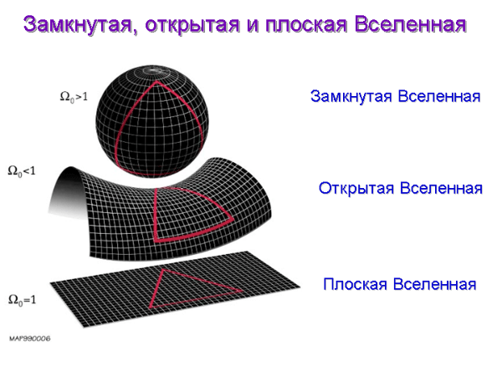

- 17 -

Результаты в ходе данного исследования так же показали, что будущее Вселенной зависит от ее геометрии:

- Если Вселенная имеет сферическую геометрию, то она в конце концов будет сжиматься.
- Если ее геометрия гиперболическая, то расширение будет продолжаться вечно.
- Если же геометрия Вселенной евклидова, то она тоже будет вечно расширяться, но скорость расширения будет стремиться к нулю.

Согласно последним исследованиям и теориям ученых наша Вселенная в основном плоская с небольшой кривизной, но окончательный вывод пока не сделан. Мнение ученых относительно данного вопроса постоянно меняется, у многих современных астрофизиков есть серьезные основания полагать, что геометрия Вселенной, в которой мы живем, может быть сходна с геометрией гиперболических поверхностей. Поэтому неэвклидова геометрия остается актуальной и при изучении космоса.
Следовательно, искривленность сферических и гиперболических поверхностей – не просто математический курьез. Изучая эти поверхности, мы сможем узнать очень много интересного об окружающем нас мире.

Был мудрым Евклид,
Но его параллели, как будто бы
Вечные сваи легли
Всегда оставаясь в пределах Земли.
А там во Вселенной, другие законы-
Там точками служат иные тела.
И там – параллельных лучей миллионы
Природа сквозь Марс, может, быть провела.
Параллели стрелою направлены ввысь,
Параллели пронзают, межзвездные дали.
Параллели! – Ты, слышишь? – Стремятся сойтись.
Только сразу такое – постигнешь едва ли!

- 18 -

ИСПОЛЬЗУЕМАЯ ЛИТЕРАТУРА
1. Бонола Р. Неевклидова геометрия. Критико-историческое исследование её развития. – С.-Петербург, 1910. – 213 с.
2. Букреев Б. Я. Планиметрия Лобачевского в аналитическом изложении. – М.-Л., 1952.
3. Выгодский М. Я. Справочник по высшей математике /М. Я. Выгодский. – М.: ООО «Издательство Астрель»; ООО «Издательство АСТ», 2002. – 992с., ил.
4. Гуль И. М. Геометрия Лобачевского. – М.-Л.: Акад. пед. наук РСФСР, 1947. – 100 с
5. Энциклопедический словарь юного математика: Для сред. и ст. шк. возраста /Сост. Савин А. П. – 2-е изд., испр. и доп. – М.: Педагогика, 1989. – 349 с., ил.
6. Энциклопедия элементарной математики. Кн. 4. Геометрия. – М.: Физматгиз, 1963. – 568 с., ил.
7. Энциклопедия элементарной математики. Кн. 5. Геометрия. – М.: Наука, 1966. – 624 с., ил.
9. Математика трехмерных многообразий У.П. Терстон, Дж. Уикс. - // «В мире науки» № 9 – М., 1984 год

10. А.Мадера. Какую форму имеет наша Вселенная? - // «Наука и жизнь»

11. В.Д. Чистяков «Беседы о геометрии Лобачевского» -«Вышэйшая школа» Минск 1973 год

12. А.Д. Линде Лекция на тему: «Многоликая Вселенная» - Интернет сайт «Элементы большой науки»

13. Daina Taimina Hyperbolic Space Crochet Models – Интернет сайт. Daina Taimina

